LES INFORMATIONS SUR LA COUVERTURE
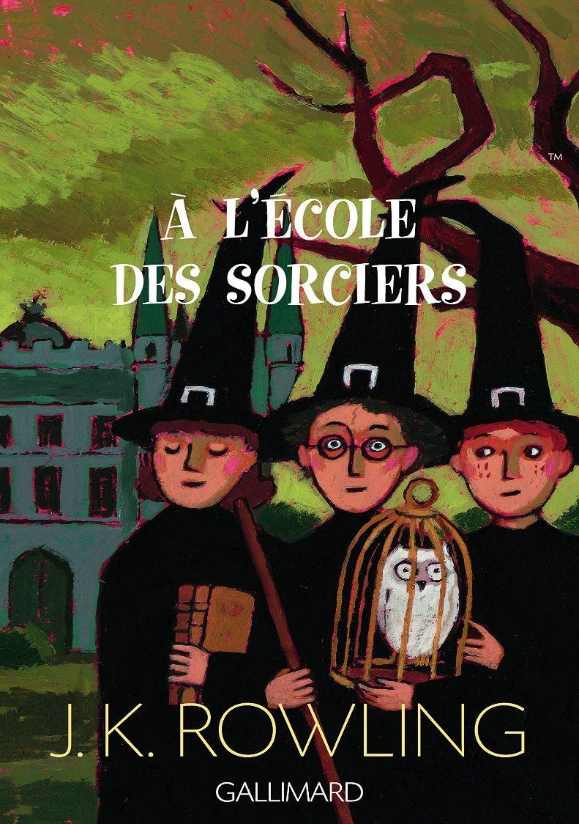
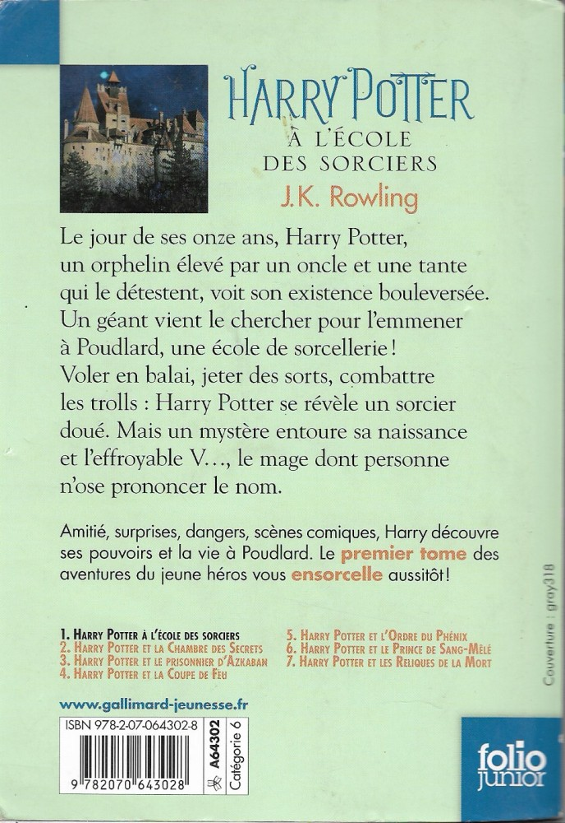
info-doc 2019-2020
AUTEUR
TITRE

TITRE
RÉSUMÉ
Un texte qui résume l’histoire ou qui donne envie de la lire.

ILLUSTRATION DE COUVERTURE

Des informations sur le livre : Le code-barre, l’ISBN (numéro unique qui correspond à la carte d’identité du livre), parfois le prix…
AUTEUR
ILLUSTRATEUR
COLLECTION : Une série de livre ayant un point commun chez le même éditeur.
ÉDITEUR

